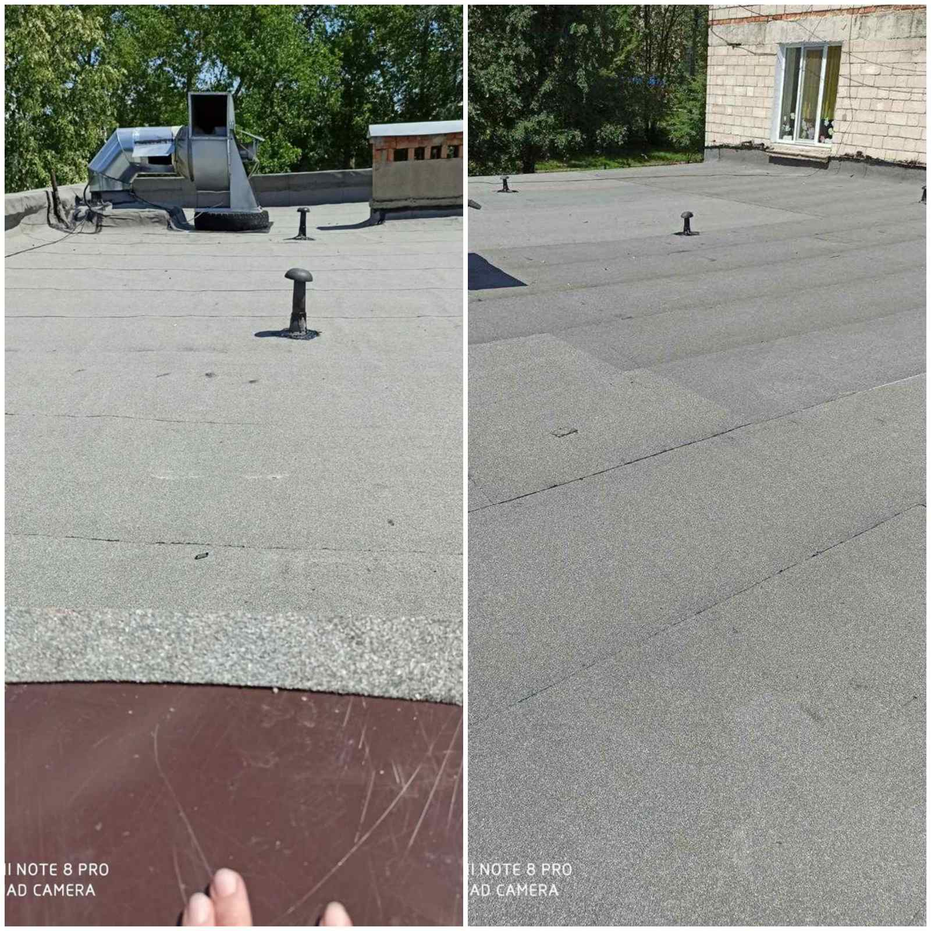
Reparația acoperișului IET Nr.6

